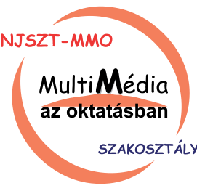 | XXVIII.  Konferencija Multimedija obrazovanju  Conference of Multimedia in Education  Multimédia az oktatásban konferencia  FILOZOFSKI FAKULTET - SVEUČILIŠTE J. J. STROSSMAYERA U OSIJEKU, Republika Hrvatska  FACULTY OF HUMANITIES AND SOCIAL SCIENCES - J. J. Strossmayer University, Osijek, Croatia  FILOZÓFIAI KAR - J. J. Strossmayer Egyetem, Eszék, Horvátország  PRIJAVNI OBRAZAC-  REGISTRATION PAGE-  JELENTKEZÉSI LAP:  Rok za prijavu -  Registration’s deadline -  Jelentkezési határidő:  12. June 2022.  (24.00)  (Nedjelja / Saturday / Vasárnap )

Registration details / Jelentkező adatai:

Name, Név:*
Institute, Intézmény:*
E-mail:*
Phone, Telefonszám:
Address - str. and city, Lakhely, város:
Registration form, Részvételi forma:* | Speaker or participant -  Előadó vagy résztvevő

- For registration needs the requested contact informations for confirmation and communications. If you are applying to be a conference speaker, please return the excerpt from the attached template to njsztmmo@gmail.com no later than June 12, 2022 at 24:00.
- Jelentkezés esetén a kért adatok megadása szükséges a visszaigazolás és kapcsolattartás érdekében. Előadóként történő jelentkezés esetén, a csatolt sablon kivonat részét is kérjük kitöltve visszaküldeni az njsztmmo@gmail.com címre, legkésőbb 2022. június 12, 24:00-ig.

